ФОРМИРОВАНИЕ ЭЛЕМЕНТАРНЫХ МАТЕМАТИЧЕСКИХ ПРЕДСТАВЛЕНИЙ В ПОДГОТОВИТЕЛЬНОЙ ГРУППЕ
- Поупражнять в составлении арифметических задач на сложение и вычитание:
-задача состоит :
1) условие
2)вопрос
Нужно чтобы ребенок сам предложил условие и вопрос к задаче
При необходимости поправьте ребенка , наводя его на верный ответ.
2.Закреплять умение последовательно называть дни недели, месяцы, вр.года.
3. Упражнять в ориентире на листе бумаги в клетку.
4. Упражнять в прямом и обратном счете.
Уважаемые родители выполняйте обязательно графические диктанты с детьми. Они их очень любят!

Графический диктант - это увлекательное занятие для любого школьника. Для этой несложной игры необходимы только листочек в клеточку и ручка. Проводя линии и черточки ребенок получает разнообразные рисунки, которые потом можно раскрасить карандашами или красками.
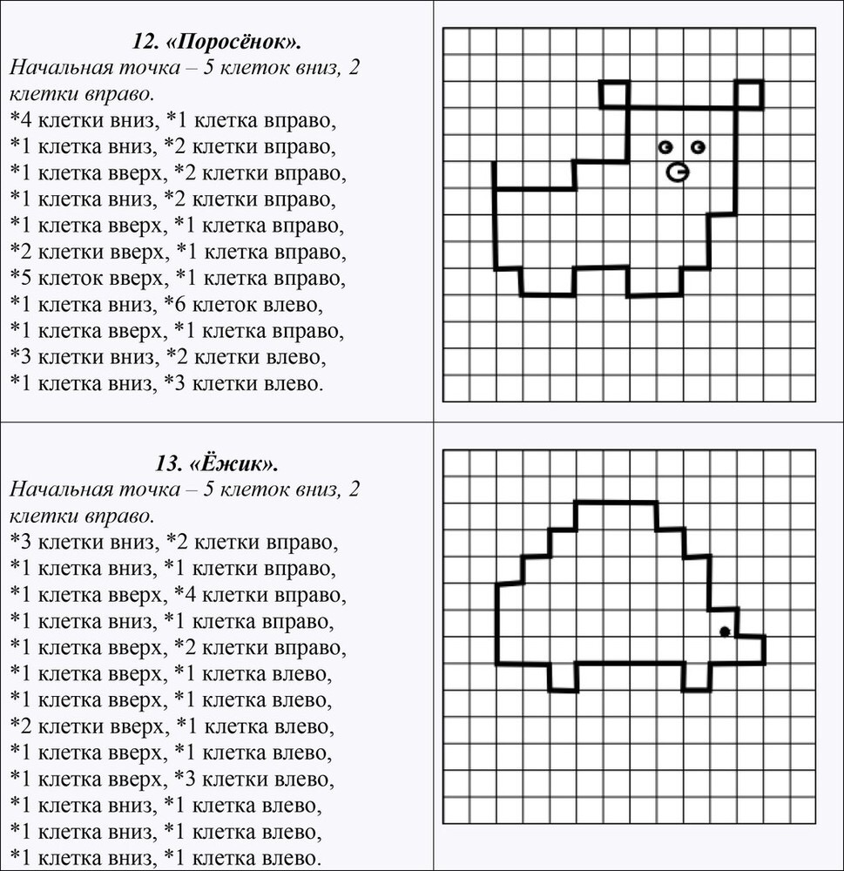
Как вариант ! В интернете огромное количество разнообразных диктантов подходящих по сложности вашим детям!!!

